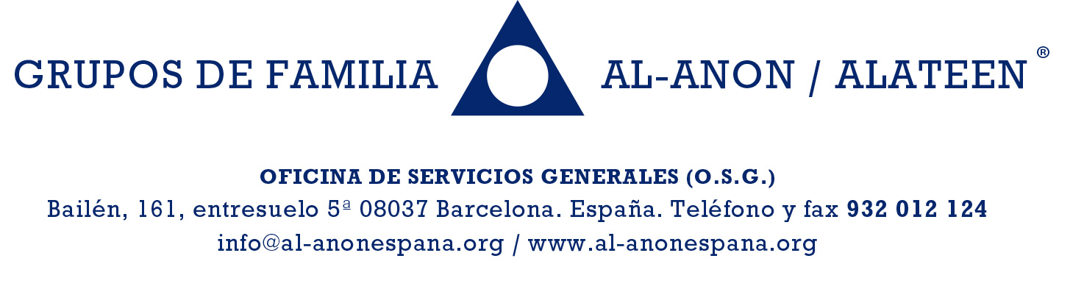

Barcelona, Septiembre del 2019.

Estimado Profesional,

AL-ANON CELEBRA SU 56 ANIVERSARIO EN ESPAÑA

La asociación “Grupos de Familia Al-Anon/Alateen para familiares y amigos afectados por la convivencia estrecha con un alcohólico, organiza una reunión abierta a todos los interesados en el tema.

Es por ello que nos complace invitarle a asistir a nuestra celebración del 56 Aniversario de Al-Anon en España el 28 de septiembre a las 17:00 horas en la Casa del Mar (Dirección General de Actuaciones Comunitarias Cívicas de la Generalitat de Catalunya), c/ Albareda, 1 de Barcelona.

Esta reunión es abierta a cualquier persona interesada y podrá escuchar las Ponencias de:

-José Antonio Zafra, Profesor Escuela Superior de enfermería del Mar. Ponencia: “Experiencias en el grado de enfermería sobre el acompañamiento con personas que conviven con un enfermo alcohólico”

-Aroa Mateo, psicóloga Centro Intelment. Ponencia: “ Ayudarte a ti mismo para poder ser de ayuda”

Contaremos también con las experiencias de dos miembros de Al-Anon y un miembro de Alcohólicos Anónimos.

Los grupos de Al-Anon/Alateen se han creado para dar soporte y ayuda a las personas afectadas por la convivencia con un alcohólico y fueron fundados en los EEUU en el año 1951 debido a la inquietud que sentían los familiares de enfermos alcohólicos que ya se estaban recuperando en Alcohólicos Anónimos. Al-Anon/Alateen hoy está presente en más de 130 países en todo el mundo, con más de 25.000 grupos de recuperación. En España hay grupos de Al-Anon/Alateen funcionando desde el año 1963 y en la actualidad hay cerca de 300 grupos de Al-Anon, distribuidos por toda la Península, Canarias y Baleares.

Al-Anon/Alateen cree que el alcoholismo es una enfermedad (tal como lo reconoce la O.S.M.) que afecta a los familiares y amigos de los alcohólicos y que un cambio de actitud puede ayudar a la recuperación personal y del propio alcohólico.

Estamos a su disposición para facilitarle toda aquella información que precise y no dude en contactar con nosotros al teléfono 932 012 124, de la Oficina de Servicios Generales Al-Anon/Alateen de España, o bien vía e-mail. info@al-anonespana.org. También pueden encontrar más información en la página web www.al-anonespana.org o en la web internacional www.al-anon.alateen.org .

Esperamos poder contar con su presencia y agradeceremos que hagan toda la difusión que les sea posible entre sus compañeros.
Agradeciendo de antemano su atención, reciba un cordial saludo,

Comité de Información Pública de Al-Anon de España.

Ayuda para familiares y amigos de alcohólicos.

